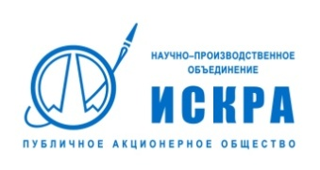
Публичное акционерное общество «Научно-производственное объединение «Искра» (ПАО НПО «Искра»)

Адрес: 614038, Пермский край, г. Пермь, ул. Академика Веденеева, 28
Телефон: +7 (342) 262-72-72
E-mail:info@npoiskra.ru
Сайт:www.npoiskra.ru

Основные направления деятельности
С 1955 года ПАО НПО «Искра» осуществляет разработку и производство ракетных двигателей на твердом топливе и их элементы для ракетных комплексов различного назначения, в том числе для стратегических сил.
С 1993 года предприятие разрабатывает и производит оборудование для топливно-энергетического комплекса РФ:
• газоперекачивающие агрегаты и их элементы;
• газотурбинные электростанции;
• центробежные газовые компрессоры;
• оборудование для сбора, транспортировки и утилизации попутного нефтяного газа;
• одновинтовые и мембранные насосы;
• изделия из композиционных материалов.

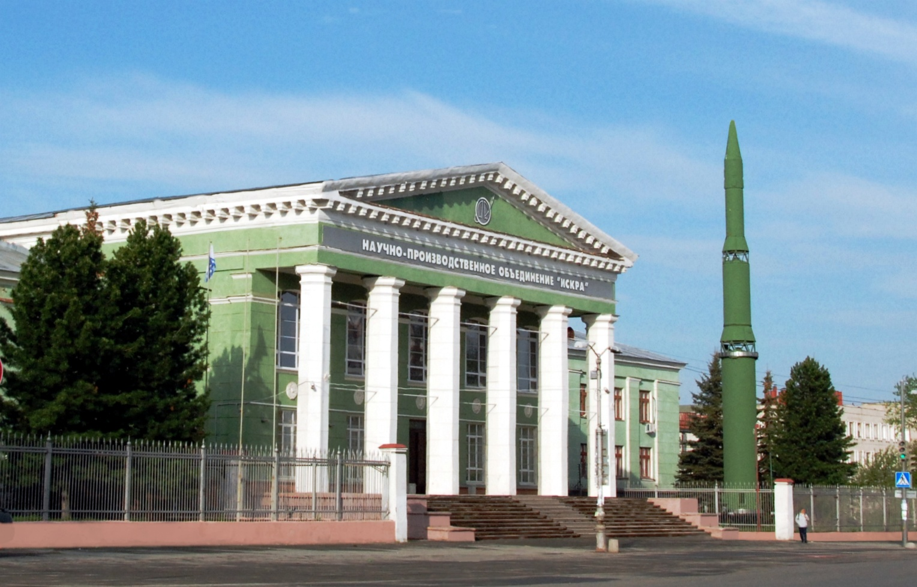
Главный корпус ПАО НПО «Искра»

ПАО НПО «Искра» располагает современной производственной и экспериментальной базой, штатом высококвалифицированных специалистов, обладающих необходимым опытом и техническими знаниями, способными решать комплексные задачи по разработке, изготовлению и поставке высокотехнологичного, наукоемкого оборудования.
Предприятие осуществляет полный комплекс работ по созданию и освоению новой техники, включающий все стадии жизненного цикла изделия, научно-исследовательские и опытно-конструкторские работы, конструкторскую и технологическую подготовку производства, создание опытных образцов, стендовые испытания, поставку и ввод оборудования в эксплуатацию, сервисное обслуживание, ремонт.

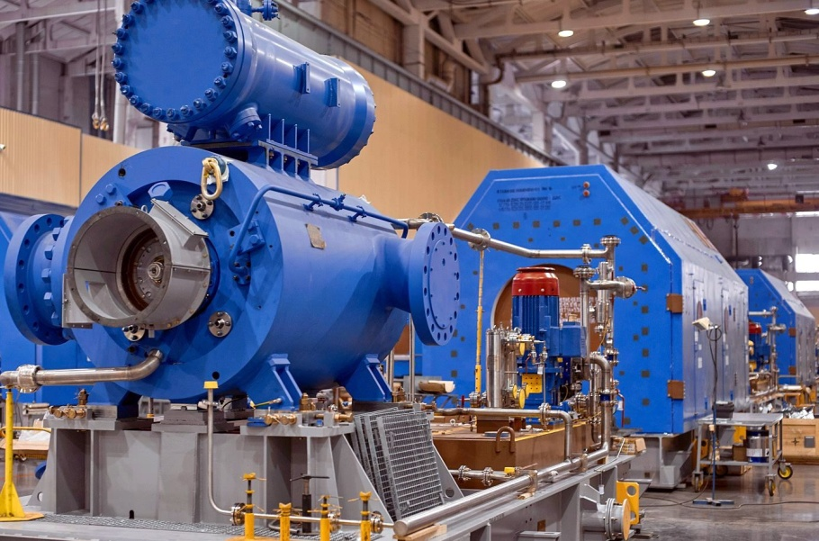
Сборочное производствоПАО НПО «Искра»
Отрасль производства
Машиностроение

Производимая продукция
Разработки и продукция ПАО НПО «Искра» по комплексу технических параметров соответствуют уровню лучших мировых образцов, защищены патентами и авторскими свидетельствами на изобретения, соответствуют требованиям экологических, санитарно-гигиенических, противопожарных и других норм, востребованы во многих отраслях промышленности, как в Российской Федерации, так и за ее пределами.

Газоперкачивающие агрегаты серии «Урал» единичной мощностью 4, 6, 10, 12, 16 и 25 МВт предназначены для повышения давление транспортируемого природного газа, обустройства месторождений для подготовки газа перед подачей на УКПГ в составе дожимных компрессорных станций, а также для подземных хранилищ газа, в части повышение давления для закачки газа в хранилище на хранение и перекачки газа из хранилища в сеть.
Газотурбинные электростанции серии «Урал» единичной мощностью 4,12,16 МВт предназначены для обеспечения электрической и тепловой энергией промышленных и бытовых объектов заказчика.
Центробежные компрессоры серии «Урал» единичной мощностью от 1 до 25 МВт, рабочим давлением до 25 МПа и степенью повышения давления в одном корпусе до 18,5 разработаны для комплектации всей номенклатуры газоперекачивающих агрегатов серии «Урал», газоперекачивающих агрегатов других поставщиков и нефтеперерабатывающих агрегатов.
Компримируемый газ: попутный нефтяной газ, метаносодержащие газы, природный газ, водородосодержащие газы, азот.
Установки компрессорные предназначены для сбора и перекачивания газа низкого давления из концевых сепарационных установок (КСУ), улавливания легких фракций нефти из резервуаров хранения нефти.
Роторно-пластинчатые компрессоры предназначены для установок сбора низконапорного газа.
Установки гидроструйные предназначены для перекачивания мультифазной продукции скважин по одному трубопроводу.
Насосы мембранные пневматические предназначены для перекачивания абразивосодержащих, вязких, пастообразных, чувствительных к перемещению, агрессивных и других сред.
Насосы одновинтовые предназначены для перекачивания жидкостей, высоковязких сред. Перекачиваемая среда может содержать в себе волокнистые, твердые и абразивные включения.
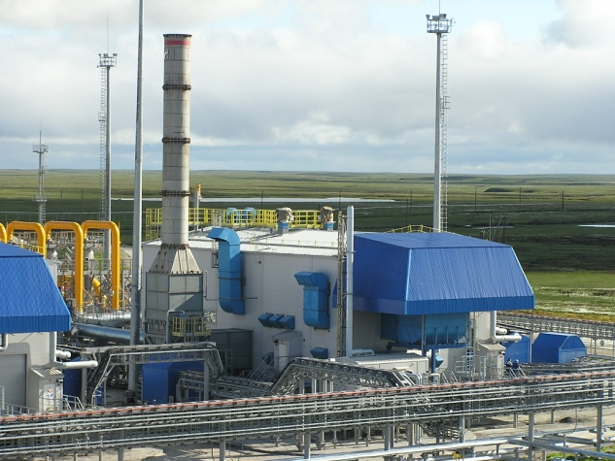Газоперекачивающий агрегат ГПА-16М-07»Урал» на  КС «Байдарацкая»,ООО «Газпром трансгаз Ухта» | 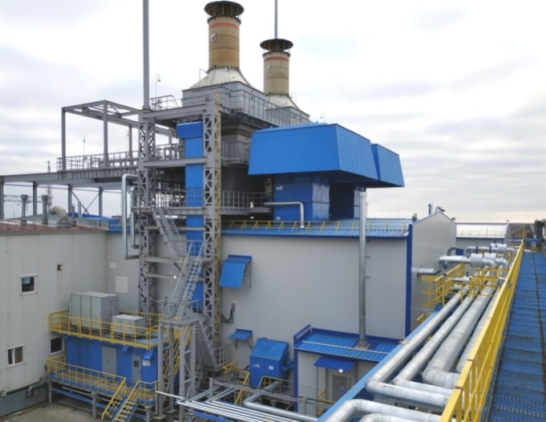  Энергоустановки ЭГЭС-12С «Урал» на  Заполярном НГКМ,ООО «Газпром добыча Ямбург»
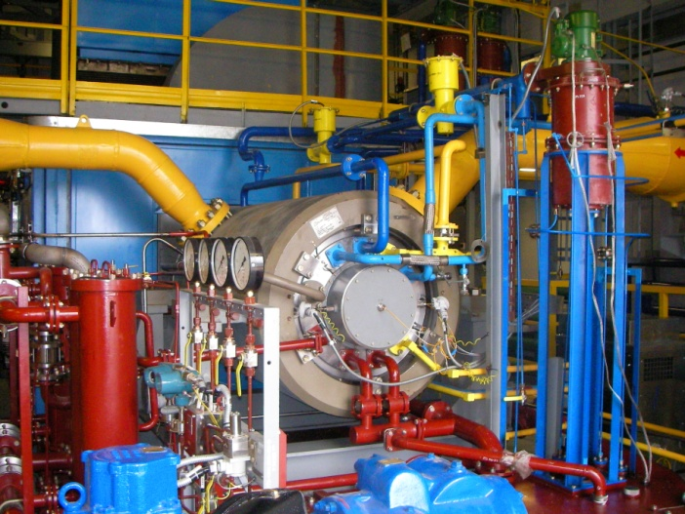  Центробежный компрессор НЦ-6ДКС на  Мыльджинском НГКМ,ООО»Газпром трансгаз Томск» | 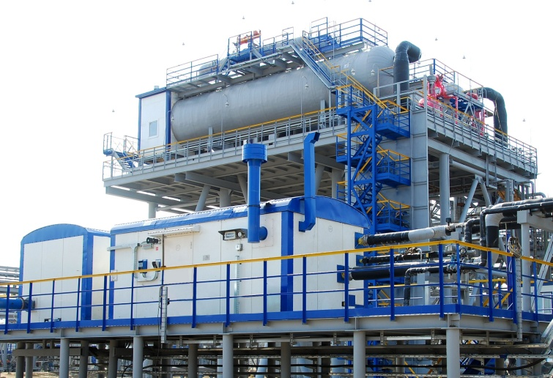  Компрессорная установка в блочно-модульном исполнении с резервным компрессором, блоком управления с наддувом воздуха на месторождении «Ю-Хыльчую», ООО «Нарьянмарнефтегаз».
История
ПАО НПО «Искра» одно из ведущих предприятий ракетно-космической отрасли России. Предприятие имеет богатую историю и крепкие традиции.
Начиная с 1955 года, коллектив предприятия создал более 20 крупногабаритных твердотопливных двигателей для ракетных комплексов, в том числе для РК «Булава», стартово-разгонные ступени для крылатых ракет, импульсные двигатели для РКС «Энергия-Буран». Значительный вклад завод внес в разработку и реализацию программ и проектов ракетно-космической отрасли СССР и России, что отмечено награждением ПАО НПО «Искра» орденом К.Э. Циолковского.
За короткий период времени в рамках программ «Урал-Газпром» и «Урал-Газпром-2» специалистами предприятия была создана линейка газоперекачивающих агрегатов и электростанций мощностью от 4 до 25 МВт, а также развернуто производство современного компрессорного оборудования.
За разработку и освоение в производство перспективных газоперекачивающих агрегатов российского производства специалисты ПАО НПО «Искра» были удостоены Премии Правительства Российской Федерации.

География деятельности
География поставок продукции ПАО НПО «Искра» для топливно-энергетического комплекса неразрывно связана с развитием единой системы магистральных газопроводов России, освоением новых месторождений нефти и газа. Оборудование серии «Урал» эксплуатируются на компрессорных станциях газопроводов: «Голубой поток», «Ямал-Европа», «Северный поток», «Бованенково-Ухта», «Сахалин-Хабаровск-Владивосток», «Ухта-Торжок». В настоящее время НПО «Искра» участвует в важнейших энергетических проектах, таких как строительство Амурского газоперерабатывающего завода, освоение Стерхового месторождения, строительство газопровода «Ухта-Торжок», в газовом проекте «Роспан», освоение Уренгойского, Ен-Яхинского, Южно-Русского, Приразломного месторождений, строительстве газопровода «Новопсков-Аскай-Моздок».

Основная информация о сотрудничестве
Заказчиками газопромышленного оборудования ПАО НПО «Искра» являются: ПАО «Газпром», ПАО «Газпром нефть», ПАО «Лукойл», ООО «Иркутская нефтяная компания», НК «Роснефть», ПАО «Новатэк», ПАО «Сургутнефтегаз» и др.

Стратегия развития
Для достижения существенных показателей в развитии ПАО НПО «Искра» оцениваются результаты принимаемых стратегических решений, делается анализ процессов на рыночном пространстве, оцениваются процессы внутри предприятия.
В своей деятельности предприятие руководствуется Программой стратегического развития, включающей:
- маркетинговую стратегию;
-стратегию развития проектной деятельности;
-техническую стратегию, включающую программу повышения конкурентоспособности выпускаемой продукции;
-технологическую стратегию, включающую программу освоения новых технологий и технического перевооружения.

